Marc-David MANDEL (1947 - )
Professeur titulaire, département de sciences politique, UQÀM

(2015)

“Le conflit en Ukraine:
agression russe
ou guerre civile ?”

LES CLASSIQUES DES SCIENCES SOCIALES
CHICOUTIMI, QUÉBEC
http://classiques.uqac.ca/


http://classiques.uqac.ca/

Les Classiques des sciences sociales est une bibliothèque numérique en libre accès, fondée au Cégep de Chicoutimi en 1993 et développée en partenariat avec l’Université du Québec à Chicoutimi (UQÀC) depuis 2000.


http://bibliotheque.uqac.ca/

En 2018, Les Classiques des sciences sociales fêteront leur 25e anniversaire de fondation. Une belle initiative citoyenne.

Politique d'utilisation
de la bibliothèque des Classiques

Toute reproduction et rediffusion de nos fichiers est interdite, même avec la mention de leur provenance, sans l’autorisation formelle, écrite, du fondateur des Classiques des sciences sociales, Jean-Marie Tremblay, sociologue.
Les fichiers des Classiques des sciences sociales ne peuvent sans autorisation formelle:
- être hébergés (en fichier ou page web, en totalité ou en partie) sur un serveur autre que celui des Classiques.
- servir de base de travail à un autre fichier modifié ensuite par tout autre moyen (couleur, police, mise en page, extraits, support, etc...),
Les fichiers (.html, .doc, .pdf., .rtf, .jpg, .gif) disponibles sur le site Les Classiques des sciences sociales sont la propriété des Classiques des sciences sociales, un organisme à but non lucratif composé exclusivement de bénévoles.
Ils sont disponibles pour une utilisation intellectuelle et personnelle et, en aucun cas, commerciale. Toute utilisation à des fins commerciales des fichiers sur ce site est strictement interdite et toute rediffusion est également strictement interdite.
L'accès à notre travail est libre et gratuit à tous les utilisateurs. C'est notre mission.

Jean-Marie Tremblay, sociologue
Fondateur et Président-directeur général,
LES CLASSIQUES DES SCIENCES SOCIALES.
Un document produit en version numérique par Jean-Marie Tremblay, bénévole, professeur associé, Université du Québec à Chicoutimi
Courriel: classiques.sc.soc@gmail.com
Site web pédagogique : http://jmt-sociologue.uqac.ca/
à partir du texte de :

David MANDEL

“Le conflit en Ukraine: agression russe ou guerre civile ?”

Un article publié dans la revue RELATIONS, no 781, novembre-décembre 2015, pp. 32-33. Chronique “Ailleurs”.

M Mandel, politologue, professeur titulaire retraité du département de science politique de l’UQÀM, nous a accordé le 11 mai 2024 son autorisation pour la diffusion en libre accès à tous de ce texte dans Les Classiques des sciences sociales.

Courriel : mandel.mark-david@uqam.ca

Police de caractères utilisés :

Pour le texte: Times New Roman, 14 points.
Pour les notes de bas de page : Times New Roman, 12 points.

Édition électronique réalisée avec le traitement de textes Microsoft Word 2008 pour Macintosh.

Mise en page sur papier format : LETTRE US, 8.5’’ x 11’’.

Édition numérique réalisée le 17 mai 2024 à Chicoutimi, Québec.

David MANDEL (1947 - )
Professeur titulaire, département de sciences politique, UQÀM

“Le conflit en Ukraine:
agression russe ou guerre civile ?”

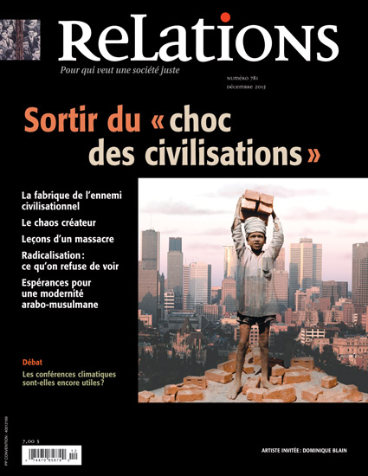

Un article publié dans la revue RELATIONS, no 781, novembre-décembre 2015, pp. 32-33. Chronique “Ailleurs”.

Note pour la version numérique : La numérotation entre crochets [] correspond à la pagination, en début de page, de l'édition d'origine numérisée. JMT.

Par exemple, [1] correspond au début de la page 1 de l’édition papier numérisée.

[32]

David MANDEL (1947 - )
Professeur titulaire, département de sciences politique, UQÀM

“Le conflit en Ukraine:
agression russe ou guerre civile ?”

Un article publié dans la revue RELATIONS, no 781, novembre-décembre 2015, pp. 32-33. Chronique “Ailleurs”.

À l'arrière-plan de la crise ukrainienne se trouve l'hésitation de l'ex président, Victor Ianoukovitch, à signer un accord économique avec l'Union européenne. Pendant plusieurs mois, cela a provoqué des manifestations sur le Maïdan (la place centrale de la capitale, Kiev), motivées par l'idée que cet accord était fondamental pour la prospérité du pays et la lutte contre la corruption.
Les manifestations se sont intensifiées face aux mesures répressives du gouvernement et avec l'arrivée en force d'éléments ultranationalistes - donc antirusses - des régions occidentales du pays. Le 21 février 2014, un accord négocié par des diplomates européens et prévoyant l'amnistie, la réduction des pouvoirs présidentiels, des élections anticipées et le dépôt des armes illégales, a été signé par le président et l'opposition. Mais un soulèvement armé d'éléments néofascistes l'a fait avorter, provoquant la fuite de Ianoukovitch. Un gouvernement national provisoire a été immédiatement mis en place et reconnu par les États occidentaux.
Moscou a perçu ces événements comme un coup d'État illégitime, un autre exemple de «régime change» fomenté par l'Occident. À ses yeux, c'était une nouvelle étape d'une politique visant à « endiguer » la Russie, après l'expansion de l'OTAN en Europe de l'Est commencée en 1999, avec le bombardement, la même année, de la Yougoslavie, sans l'aval des Nations unies, et l'abrogation du traité antimissile balistique, en 2002, entre autres gestes. Moscou a réagi en annexant la Crimée, site de son importante base navale. Cet acte a reçu l'appui massif de la population de cette péninsule qui, avant 1954, avait appartenu à la Russie pendant deux siècles. Très populaire en Russie également, cette annexion a cependant entraîné des sanctions contre le pays, le renforcement de l'OTAN comme alliance antirusse et l'hostilité assurée du voisin ukrainien.

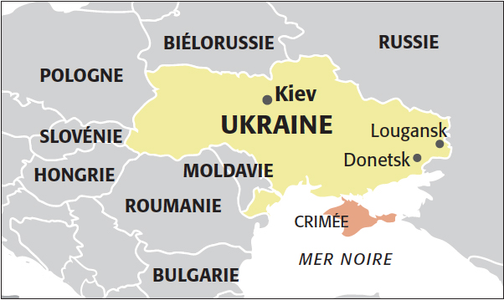

L'annexion de la Crimée a également encouragé des mouvements d'opposition, dans l'est et dans le sud du pays, contre le nouveau régime ukrainien, vu comme hostile et illégitime par une population majoritairement russophone et favorablement disposée envers la Russie. Son état d'esprit: «Ianoukovitch était un salaud, mais il était notre salaud.» Des mesures répressives ont généralement pu contenir cette contestation. Le cas le plus choquant a été le massacre, à Odessa, de 42 manifestants anti-Kiev par des néofascistes emmenés sur place de l'extérieur. Toutefois, à Donetsk et à Lougansk, les manifestants ont réussi à occuper des bâtiments gouvernementaux. Qualifiant cette opposition de « terroriste », et sans faire le moindre effort pour rassurer la population locale, le nouveau gouvernement ukrainien a envoyé son armée, renforcée d'unités néofascistes nouvellement incorporées à la Garde nationale.
Une vague nationaliste, promue par le gouvernement et par les médias contrôlés par des oligarques, mais alimentée aussi par la colère d'une partie de la population contre l'annexion de la Crimée, a par la suite balayé le pays. En mai et en octobre 2014, des élections ont ainsi porté au pouvoir à Kiev un gouvernement nationaliste décidé à poursuivre «l'opération anti-terroriste».

RESPONSABILITÉS PARTAGÉES

Cette guerre a fait presque 8000 morts jusqu'à présent et causé le déplacement de plus de deux millions de personnes. Elle a complètement ruiné une économie déjà faible. Tandis que le gouvernement ukrainien et l'OTAN maintiennent qu'il s'agit d'une agression russe, Moscou et les insurgés de Donetsk-Lougansk parlent d'une guerre civile.
La réalité est un mélange des deux. Originaires de la région, la plupart des insurgés n'auraient pu tenir sans l'appui matériel et logistique de la Russie. L'ampleur de son intervention militaire directe est cependant grotesquement exagérée par Kiev. Malgré ce que prétend l'OTAN, la Russie n'a aucun intérêt à annexer ni le Donbass (région de Donetsk et de Lougansk) ni toute autre région de l'ancienne sphère soviétique. Et le gouvernement russe semble sincère dans son soutien aux accords de Minsk, signés en février 2015, qui prévoient un cessez-le-feu, une amnistie et une réforme constitutionnelle décentralisatrice, négociée directement avec les insurgés et qui offrirait à leur région un statut spécial, y compris l'autodétermination linguistique.
Par contre, la Russie ne peut se permettre une défaite des insurgés et une victoire militaire du camp ukrainien. [33] Le régime russe est certes corrompu et antidémocratique, mais la popularité de Poutine s'appuie sur un sentiment populaire patriotique, qui dérive d'une opposition à la politique agressive de l'OTAN largement partagée au sein de la population. À cela s'ajoute la peur du chaos qui suivrait le départ de Poutine, lequel, de son côté, fait de son mieux pour qu'aucune alternative crédible n'émerge.
Quant aux résidents non combattants de Donetsk-Lougansk, en les traitant de belligérants, le gouvernement ukrainien a assuré leur sympathie envers les insurgés, même si elle n'est pas unanime. De plus, l'armée ukrainienne a régulièrement bombardé des cibles civiles et érigé un blocus de la région, coupant les axes d'approvisionnement, y compris en eau et en médicaments, et rendant très difficiles les déplacements. Le gouvernement refuse aussi de payer les pensions, tout cela en violation des accords de Minsk. De surcroît, il adopte des lois qui semblent faites pour aliéner les résidents de Donetsk-Lougansk, comme celle qui glorifie les collaborateurs ukrainiens de l'Allemagne nazie lors de la Seconde Guerre mondiale, responsables du massacre de centaines de milliers de Polonais et de Juifs.

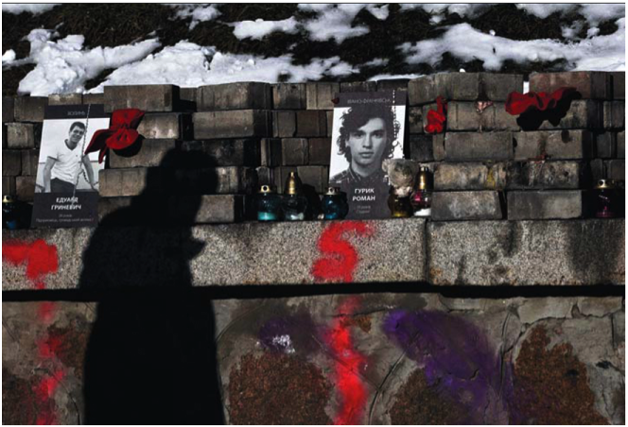
Photos de victimes de la place Maïdan à Kiev, affichées à la veille des commémorations des révoltes de février 2014. Photo: CP/Vadim Ghirda

Le gouvernement ukrainien n'a donc rien fait pour « gagner les cœurs et les esprits » de la population des régions insurgées. Le fait est que ce régime ne peut reconnaître la dimension domestique du conflit, car il a désespérément besoin de maintenir l'image d'une Ukraine en guerre de survie contre un agresseur russe vorace et perfide.

LA STRATÉGIE DES ÉLITES

C'est aussi une politique menée par les élites économiques et politiques ukrainiennes depuis l'indépendance (24 août 1991) qui caractérise ce conflit. Au lieu d'œuvrer pour l'unification d'une population divisée linguistiquement, culturellement et idéologiquement et qui habite un territoire qui n'avait jamais constitué un État indépendant, elles ont instrumentalisé et exacerbé les divisions pour acquérir un avantage dans leurs luttes internes et détourner l'attention populaire de leur corruption et de leur tyrannie. La guerre actuelle a permis à l'élite identifiée à la culture antirusse d'étendre son influence. Elle a aussi permis de faire oublier la dimension « anti-oligarchie » des mobilisations de Maïdan et de contenir la protestation populaire contre une situation économique désastreuse qui fait chuter l'appui au gouvernement dans les sondages.
La guerre a aussi assuré le soutien de l'Occident à l'Ukraine, bien qu'il y ait des signes de lassitude de ce côté. L'OTAN, pour sa part, était ravie de ce prétexte pour consolider ses rangs et voir augmenter les dépenses militaires des États-membres.
Par ailleurs, la coalition au pouvoir en Ukraine volerait en éclats si une initiative de paix sérieuse visant à réintégrer la région rebelle était lancée. Malgré cela, ce processus semble avoir déjà commencé, même si les gestes récents ont été plutôt symboliques et ne correspondent pas aux engagements de Minsk.
Quant à la gravité de la menace fasciste, si les opinions varient sur le sujet, elle est sans aucun doute un facteur important dans la vie politique. À cause de la faible motivation des soldats réguliers, mais aussi pour des raisons idéologiques, le régime a intégré des unités néofascistes dans les forces armées, qui sont sans aucun doute coupables de crimes de guerre à l'est et qui conservent illégalement leurs armes après le service actif. Le contrôle de ces unités est ténu, comme le montre un incident récent à Kiev, où un néofasciste a tué trois policiers avec une grenade, blessant une centaine d'autres personnes, lors d'une manifestation contre des concessions somme toute symboliques faites aux insurgés. Un manifeste récent de « Secteur droit », parti néofasciste, constate que la révolution de Maïdan a échoué et appelle à mener la «révolution nationale » jusqu'au bout. Dmytro Yarosh, chef de ce parti et conseiller au commandement des forces armées, a déclaré publiquement son refus d'honorer l'accord de Minsk.
À l'heure actuelle, les néofascistes n'ont pas d'appuis importants dans la population, mais ils sont armés et organisés et savent ce qu'ils veulent, et la population, elle, est atomisée et politiquement déboussolée. Leur influence pourrait donc croître à mesure que la situation économique se détériore et si le pays sombre dans une situation de chaos politique à la suite d'une grave intervention du gouvernement, sous la pression des Occidentaux, contre les régions dissidentes.
Compte tenu de la faiblesse de la gauche, ce scénario est malheureusement plus probable que celui de l'émergence d'un vaste mouvement qui pourrait unir les forces populaires des différentes régions et cultures contre la domination des oligarques. Même si cela semble aujourd'hui une perspective lointaine, c'est pourtant la seule qui pourrait empêcher la désintégration du pays. •

